Vastaukset – Matematiikan harjoitustehtäviä 2

1. Kirjoita lauseke ja laske lukujen
8 ja 2 summa
8 + 2 = 10

8 ja 2 tulo
8 • 2 = 16

8 ja 2 erotus
8 – 2 = 6

8 ja 2 osamäärä
8 : 2 = 4

2. Laske.
36 + 58 = 94
19 + 43 = 62
85 – 37 = 48
33 – 14 = 19
86 + 130 + 70 = 286
200 + 360 + 800 = 1 360
48 – 18 – 5 = 25

239 – 80 – 39 = 120

3. Täydennä puuttuvat luvut.
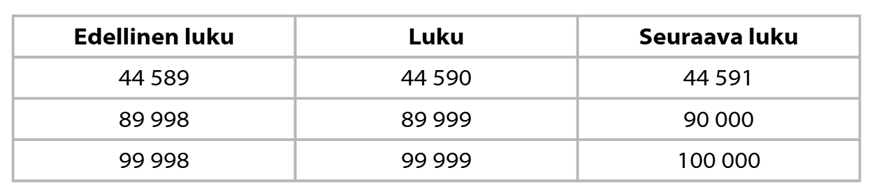

4. Kirjoita luvut.
Kaksikymmentäneljätuhatta satayksi = 24 101
Kymmenentuhatta viisitoista = 10 015

5. Järjestä luvut suuruusjärjestykseen.
23 498 < 23 984 < 24 389 < 32 489

6. Laske.
3 + 4 • 2 = 11
(25 – 17) • 7 = 56
8 + 3 • (10 – 6) = 20
42 : 6 + 3 • (8 – 5) = 16

7. Tee lasku ja laske.
8 • 12 € = 96 €
7 • 19 € = 133 €

8. Laske.
4 • 30 = 120
2 • 400 = 800
90 : 3 = 30
1 500 : 3 = 500
2 • 3 • 5 = 30
50 • 3 • 20 = 3 000

9. Laske.
20 : 5 = 4
55: 7 = 7, jää 6
19 : 6 = 3, jää 1
72 : 8 = 9
63 : 3 = 21
606 : 6 = 101
84 : 2 = 42
428 : 2 = 214

10. Tee lasku ja laske.
26 € : (1 € + 3 €) = 6, jää 2 €

11. Päättele.
Pilkullisia sukkia on 7.

Vastaukset – Matematiikan harjoitustehtäviä 1

1. Kirjoita lauseke ja laske lukujen
4 ja 2 summa
4 + 2 = 6

4 ja 2 tulo
4 • 2 = 8

4 ja 2 erotus
4 – 2 = 2

4 ja 2 osamäärä
4 : 2 = 2

2. Laske.
12 + 8 = 20
19 + 43 = 62
20 – 6 = 14
33 – 14 = 19
15 + 5 + 28 = 48
59 + 18 + 11 = 88
48 – 18 – 5 = 25

92 – 15 – 32 = 45

3. Täydennä puuttuvat luvut.

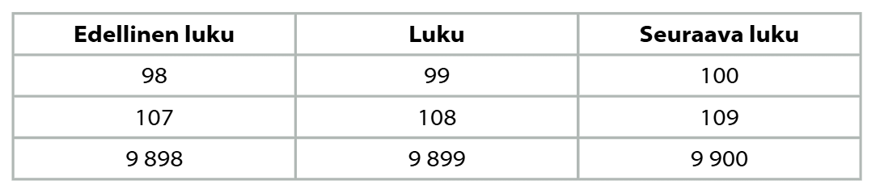

4. Kirjoita luvut.
Kaksituhattakolmesataa neljätoista = 2 314
Kymmenentuhatta viisikymmentä = 10 050

5. Järjestä luvut suuruusjärjestykseen.
678 < 786 < 876 < 1 678

6. Laske.
3 + 4 • 2 = 11
10 : 2 + 7 = 12
(25 – 17) • 7 = 56
42 : 6 + 3 • 3 = 16

7. Tee lasku ja laske.
8 • 5 = 15
3 • 12 € = 36 €

8. Laske.
4 • 30 = 120
2 • 400 = 800
90 : 3 = 30
1 500 : 3 = 500
2 • 3 • 5 = 30
50 • 3 • 20 = 3 000

9. Laske.
20 : 5 = 4
55: 7 = 7, jää 6
19 : 6 = 3, jää 1
72 : 8 = 9
63 : 3 = 21
606 : 6 = 101
84 : 2 = 42
428 : 2 = 214

10. Tee lasku ja laske.
23 € : 4 = 5, jää 3 €
30 € : 8 = 3, jää 6 €

